
Instruções
1- Escreva seu nome de forma LEGÍVEL na folha do cartão de respostas.
2- Analise sua resposta. Ela faz sentido? Isso poderá ajudá-lo a encontrar erros.
3- A menos que seja instruído de forma diferente, assinale apenas uma das alternativas de cada
4- A prova consiste em 15 questões de múltipla escolha.
5- Marque as respostas das questões no CARTÃO DE RESPOSTAS preenchendo integralmente o círculo (com caneta) referente a sua resposta. Caso você marque incorretamente alguma resposta, risque com um X sua marcação incorreta e preencha o círculo com sua marcação correta.
6- A prova deverá ser feita em até 2 horas.
7- É permitido o uso de calculadora científica simples, sem conectividade e sem gráficos.
8- Não é permitido portar dispositivo com acesso à Internet ou de comunicação externa (mesmo que desligado) durante a prova. O(A) estudante flagrado(a) com qualquer aparelho dessa natureza terá a prova recolhida e ficará com nota zero neste exame. A Coordenação do Curso do estudante será informada do ocorrido pelo Departamento de Física.

----------------------------------------------------------------------------------------------------------------------------------------------

Formulário - Física 2
- Constantes: a não ser que seja instruído de forma diferente, use

; ; 

Fórmulas e leis físicas









;  ; 





; ;

















1ª questão - No Quadro 1, duas esferas condutoras idênticas, A e B, têm cargas iguais e estão sobre suportes isolantes. As esferas estão separadas pela distância d e a força exercida pela esfera A sobre a esfera B tem módulo F. Uma terceira esfera C, idêntica às outras duas e inicialmente descarregada, é manuseada por meio de um bastão isolante. A esfera C é primeiro posta em contato com a esfera A (Quadro 2). Em seguida, no Quadro 3, a esfera C é posta em contato com a esfera B. Por fim, a esfera C é removida (Quadro 4).
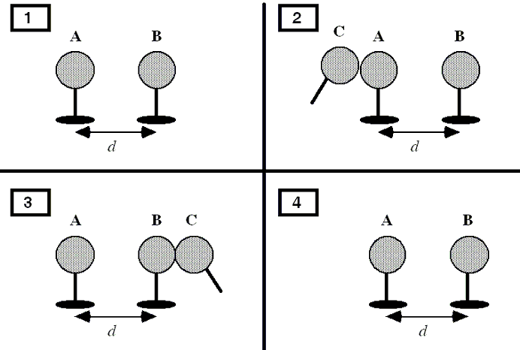
Qual é o módulo da força que a esfera A exerce sobre a esfera B no Quadro 4?
A) F/2
B) F/3
C) 3F/4
D) 3F/8
E) zero

2ª questão - Duas cargas elétricas positivas e puntiformes, de valores Q e 2Q, estão equidistantes do ponto P, como mostrado na figura a seguir. O campo elétrico resultante produzido pelas duas cargas no ponto P é mais bem representado pelo vetor

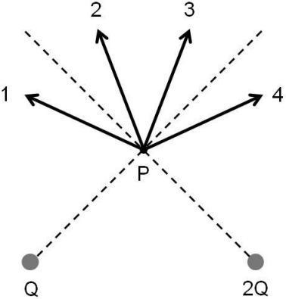
A) 1 B) 2 C) 3 D) 4 E) o campo é nulo.

3ª questão - Em todos os pontos da superfície do cubo da figura abaixo, o campo elétrico é paralelo ao eixo z. O cubo tem 3 m de aresta. Na face superior do cubo, E = –34 N/C$\hat{z}$; na superfície inferior, E = +20 N/C$\hat{z}$ (o símbolo $\hat{z}$denota o vetor unitário no sentido positivo do eixo z). A carga líquida contida no interior do cubo é
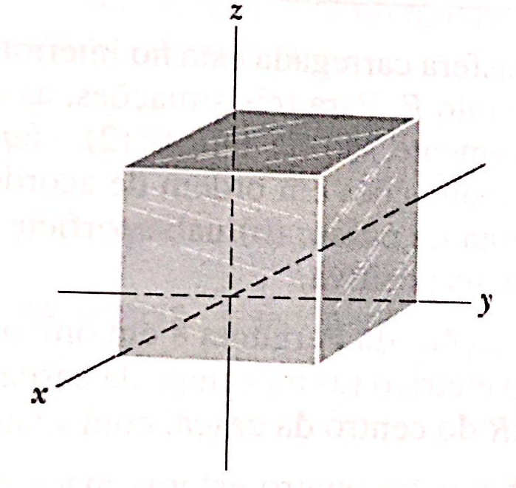
A) $-$1,1×10⁻⁹ C B) $-$1,6×10⁻⁹ C C) 1,1×10⁻⁹ C
D) 1,6×10⁻⁹ C E) 4,6×10⁻⁹ C

4ª questão - A figura mostra a interseção com o plano do papel de superfícies equipotenciais entre dois condutores carregados, representados em preto. O valor do potencial em cada superfície equipotencial é dado na figura. Pontos sobre as superfícies equipotenciais são indicados por A, B, C, ..., H.

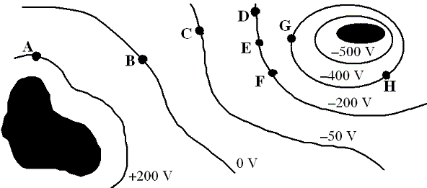
Uma partícula carregada, com carga elétrica de 6,0 µC, é deslocada de B para A por um caminho B → F → D → A. Qual é o trabalho realizado pela força elétrica sobre a partícula?
A) 1,2 × 10^{–3} J
B) –1,2 × 10^{–3} J
C) 3,6 × 10^{–3} J
D) –3,6 × 10^{–3} J
E) zero

5ª questão - Um capacitor de placas paralelas de área A, separadas pela distância d, é carregado de modo que a voltagem entre as placas é V. O capacitor é isolado e a distância entre as placas é reduzida para d/2. O que acontece com a voltagem entre as placas?
A) A nova voltagem é 4V.
B) A nova voltagem é 2V.
C) A nova voltagem é V/2.
D) A nova voltagem é V/4.
E) A voltagem não muda.

6ª questão - Um ferro elétrico de 1200 W – 127 V é ligado a uma tomada de 127 V por 45 minutos. Suponha que a massa de um fusca seja de 0,9 tonelada. A energia consumida pelo ferro elétrico nesse intervalo de tempo é igual à variação da energia potencial gravitacional necessária para elevar, desde a base até o topo de um prédio de 36 m de altura,

A) 1 fusca.
B) 2 fuscas.
C) 5 fuscas.
D) 10 fuscas.
E) 20 fuscas.

7ª questão - Considerando o circuito mostrado na figura abaixo, os valores de Ɛ e de R são, respectivamente,
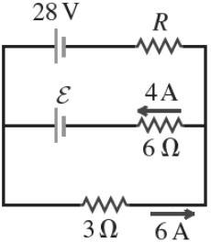
A) 42 V e 5 Ω
B) 6 V e 13 Ω
C) 32 V e 10 Ω
D) 28 V e 4 Ω
E) 12 V e 8 Ω

8ª questão - Duas partículas carregadas, de massas iguais, descrevem órbitas circulares numa região em que o campo magnético é uniforme e aponta para dentro do papel (ver figura). Os raios das respectivas órbitas circula-

res são R₁ e R₂ com R₁ > R₂. As órbitas são percorridas com velocidades de mesmo módulo v. Qual das afirmações abaixo é verdadeira?

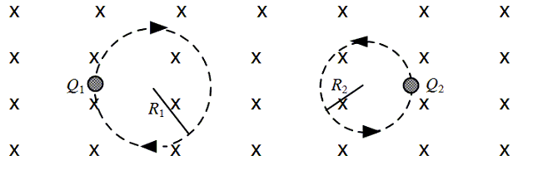
A) |Q₁| < |Q₂|
B) |Q₁| > |Q₂|
C) |Q₁| = |Q₂|
D) A carga da partícula 1 é positiva
E) A carga da partícula 2 é negativa

9ª questão - A figura abaixo mostra um fio retilíneo infinito e uma espira quadrada, ambos localizados no plano do papel. Tanto pelo fio quanto pela espira flui uma corrente constante i. Os sentidos das correntes estão indicados na figura.
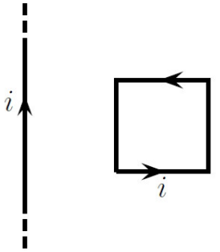
A força resultante exercida pelo fio infinito sobre a espira de corrente é corretamente representada por

A) → B) ← C) ↑ D) ↓ E) ↗

10ª questão - Considere cinco situações envolvendo correntes constantes. Em qual delas o campo magnético no ponto P é necessariamente nulo, pela lei de Biot-Savart?

A) Um fio infinito, retilíneo percorrido por uma corrente I. O ponto P está localizado a uma distância r do fio.
B) Uma espira circular de raio R percorrida por uma corrente I. O ponto P está no centro da espira.
C) Um pedaço de fio retilíneo de comprimento L percorrido pela corrente I. O ponto P está na linha reta definida pelo fio, a uma distância R de uma das extremidades do fio.
D) Dois fios retilíneos, paralelos e infinitos, percorridos por correntes I iguais, mas de sentidos opostos. O ponto P está exatamente no plano médio entre os dois fios.
E) Dois fios retilíneos, paralelos e infinitos, um deles percorrido por uma corrente I₁ e o outro por uma corrente I₂ (I₁ ≠ I₂), de mesmo sentido. O ponto P está exatamente no plano médio entre os dois fios.
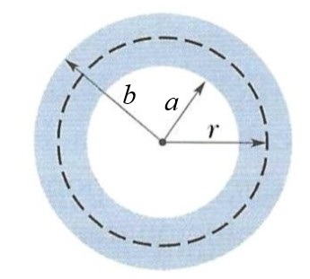
11ª questão - A figura mostra a seção reta de um condutor cilíndrico oco de raio interno a e raio externo b. O condutor transporta a corrente I uniformemente distri- buída por sua seção transversal. O módulo do campo magnético em pontos com a < r < b é
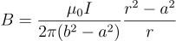
A)
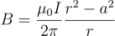
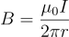
B) C)
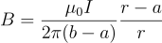
D) E) B = 0

12ª questão - Considere duas espiras condutoras circulares idênticas, A e B, em planos paralelos, como mostra a figura. Na espira A flui uma corrente variável i cuja intensidade aumenta com o tempo. Sobre (i) o sentido da corrente induzida na espira B e (ii) a força entre as espiras, é correto afirmar que
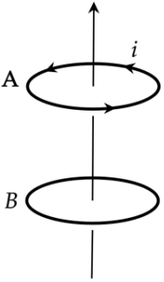
A) (i) será o mesmo que na espira A; (ii) a força será atrativa.
B) (i) será o mesmo que na espira A; (ii) a força repulsiva.
C) (i) será oposto ao da espira A; (ii) a força será repulsiva.
D) (i) será oposto ao da espira A; (ii) a força será atrativa.
E) (i) será o mesmo que na espira A; (ii) não se pode afirmar nada sobre a força entre elas.

13ª questão - Uma bateria é ligada a um circuito RL em série no instante t = 0. Para t igual a que múltiplo da constante de tempo τ_{L} a energia armazenada no indutor atinge 99% do seu valor final?
A) 9,5τ_{L} B) 7,5τ_{L} C) 5,3τ_{L} D) 4,6τ_{L} E) 2,5τ_{L}


14ª questão - A figura mostra um circuito RC que consiste numa bateria de 100 V em série com um capacitor de 10 µF e um resistor. Inicialmente a chave está aberta e o capacitor, descarregado. Dois segundos após o fechamento da chave, a voltagem no capacitor é de 37 V. Qual é a resistência do resistor?
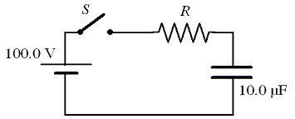

A) 0,372 Ω B) 2,70 Ω C) 5,00 × 10⁴ Ω
D) 2,00 × 10⁵ Ω E) 4,33 × 10⁵ Ω

15ª questão - Um certo aparelho elétrico ligado a uma tomada de 120 V rms tem uma resistência de 15 Ω e uma reatância indutiva de 5 Ω ligadas em série. A potência média consumida pelo aparelho é de

A) 720 W
B) 864 W
C) 960 W
D) 1152 W
E) 1500 W

